# 架构设计

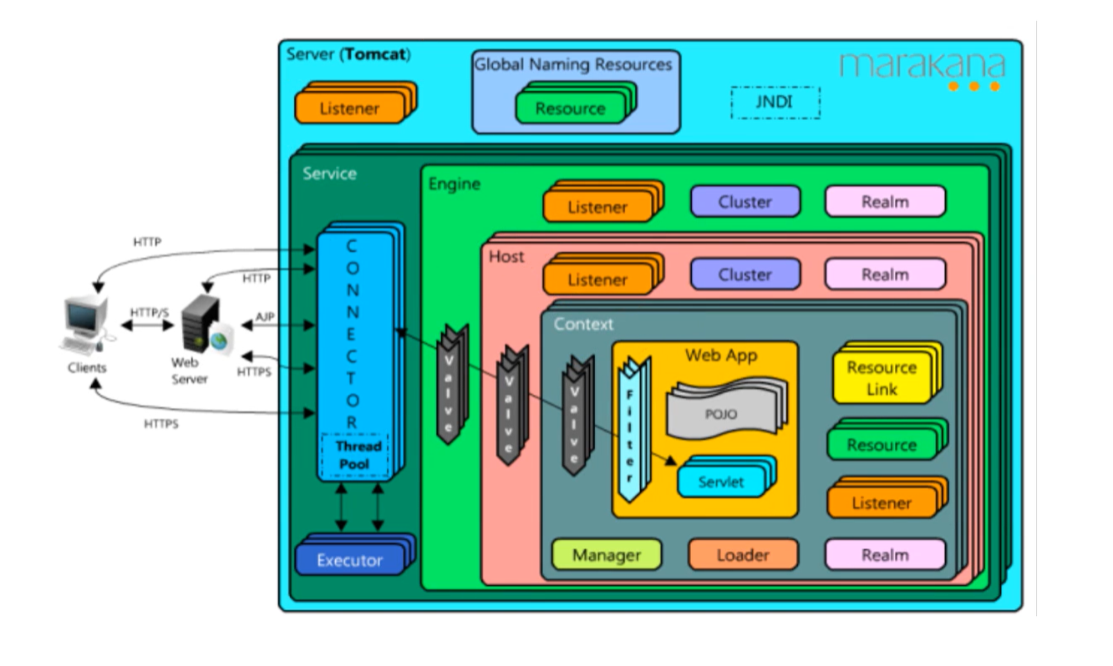

Tomcat 的本质其实就是一个 WEB 服务器 + 一个 Servlet 容器，那么它必然需要处理网络的连接与 Servlet 的管理，因此，Tomcat 设计了两个核心组件来实现这两个功能，分别是连接器(connect)和容器(container)，连接器用来处理外部网络连接，容器用来处理内部 Servlet。

一个 Tomcat 代表一个 Server 服务器，一个 Server 服务器可以包含多个 Service 服务，Tomcat 默认的 Service 服务是 Catalina，而一个 Service 服务可以包含多个连接器，因为 Tomcat 支持多种网络协议，包括 HTTP/1.1、HTTP/2、AJP 等等，一个 Service 服务还会包括一个容器，容器外部会有一层 Engine 引擎所包裹，负责与处理连接器的请求与响应，连接器与容器之间通过 ServletRequest 和 ServletResponse 对象进行交流。

## Server.xml文件

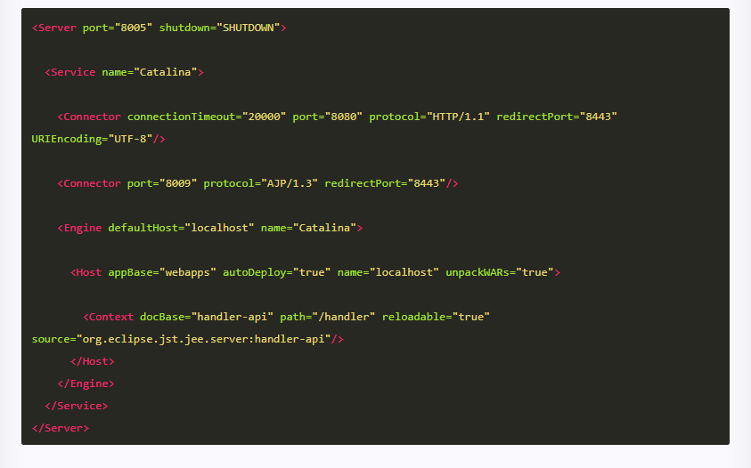

# 开发时war 和 war exploded

## war：先打成war包，再发布，正常的发布就是用的这种

工程target目录下会生成war包, 并且解压后的war包会被部署到tomcat的webapp 目录下。

注意：如果application-context 设置为 /， tomcat目录下不会有解压后的war文件，只有指定文件目录，才会生成文件夹，这个文件夹作为项目的根目录

## war exploded： 模式是直接把文件夹、jsp页面 、classes等等移到Tomcat 部署文件夹里面，进行加载部署。因此这种方式支持热部署，一般在开发的时候也是用这种方式。

# 部署web项目方式

## 打包成war放在webapps目录下(war解压后也是文件夹)

## 拷贝项目的target里面的项目文件夹复制进webapps

# 获取server.xml文件流程

1. 从系统属性中获取项目根目录绝对路径
2. 并为根目录实例化一个File对象
3. 代码写死了conf/server.xml字符串，并实例化一个File对象
4. 利用File机制进行合并成完整路径的File

# tomcat初始化类加载

## 类加载架构图

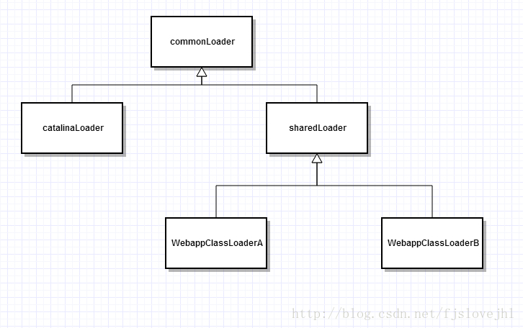

整个Tomcat的classLoader分为了两条线，左边的一条线为catalinaLoader，这个是Tomcat服务器专用的，用于加载Tomcat服务器本身的class，右边的一条线则为web应用程序用的，每一个web应用程序都有自己专用的WebappClassLoader，用于加载属于自己应用程序的资源，例如/web-inf/lib下面的jar包，classes里面的class文件

# tomcat的类说明

## Bootstrap(一切开始的类)

有个静态代码块为catalinaHomeFile和catalinaBaseFile两个静态final成员变量赋值

init方法主要做了以下事情：

* 调用initClassLoaders方法初始化类加载器；
* 将catalinaLoader设置为自己的线程上下文类加载器；
* 利用catalinaLoader加载Catalina类并实例化对象。

应用类加载器只会从bootstrap.jar和tomcat-juli.jar中加载类。由于Bootstrap类存在于${catalina.home}/bin/bootstrap.jar，而Catalina类在只存在在于${catalina.home}/lib/catalina.jar，因此应用类加载器无法加载Catalina类，只能由创建的类加载器加载

## Catalina

这是Bootstrap会通过反射进行实例化的类。

1. 设置了一些系统属性
2. 通过 digester 解析 server.xml 配置文件
3. 调用Server#init 初始化

## Acceptor(Runnable)

主要监听网络连接并且进行任务分发的后台线程

负责接收网络请求，建立连接，连接建立之后，将这个socket连接交给Poller

使用了Endpoint的ServerSocketChannle，一开始没设置非阻塞，所以在执行了accept()会阻塞。

## Poller(Runnable)

在启动NioEndpoint的时候，会启动pollers。

每个Poller都有一个自己的Selector对象，

在Poller的构造方法中通过Selector.open方法生成

主要的工作是将通道与选择器关联，还维护一个socket队列

Poller会将PollerEvent从events队列拿出来，并注册都事件到Selector

## Http11Processor

服务无效(503)

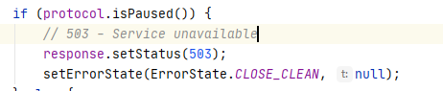

找不到服务(400)

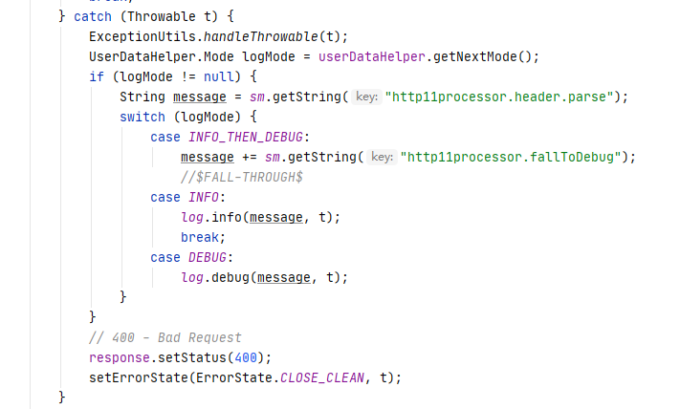

服务器内部错误(500)

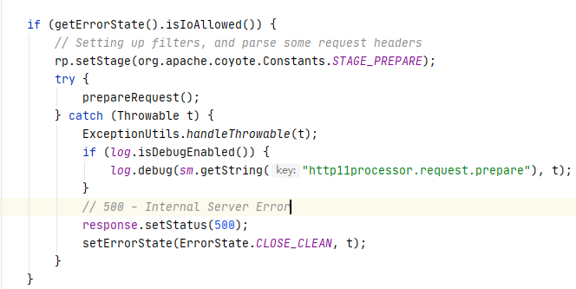

## CoyoteAdapter调用容器

调用容器()

# 一个网络请求的代码过程

主线程

1. 在tomcat程序启动时，就会启动Acceptor类和Poller类的后台线程

一个后台线程

1. Acceptor类不断循环接收socket，调用Endpoint# setSocketOptions
2. 使用Wrapper封装socket，调用Poller#register，放到一个队列中

一个后台线程

1. 遍历队列，将socket与selector关联
2. 调用Endpoint#processSocket，给线程池添加任务
3. 线程池会调用SocketProcessor父类实现的run线程方法，最后调用自身的doRun
4. 调用ConnectionHandler#process，
5. 调用AbstractProcessorLight#process
6. 调用Http11Processor#service，解析协议
7. 调用CoyoteAdapter#service，封装request和response，调用容器链

# 处理http请求行过程

## 处理位置

Http11Processor#service --> Http11InputBuffer#parseRequestLine

## 处理过程

1. 忽略空行或者空格
2. 解析请求方法
3. 忽略空格或者制表符(\t)
4. 解析URI
5. 忽略空格或者制表符
6. 解析协议版本
7. 忽略回车符换行符
8. 回到1步骤重新开始

# 处理http请求头过程

## 处理位置

Http11Processor#service --> Http11InputBuffer#parseHeader

## 处理过程

1. 解析冒号前的请求头名
2. 忽略空行（这步还没有理解）
3. 解析冒号后的请求头值
4. 设置数据
5. 重复上述过程

# http请求内容

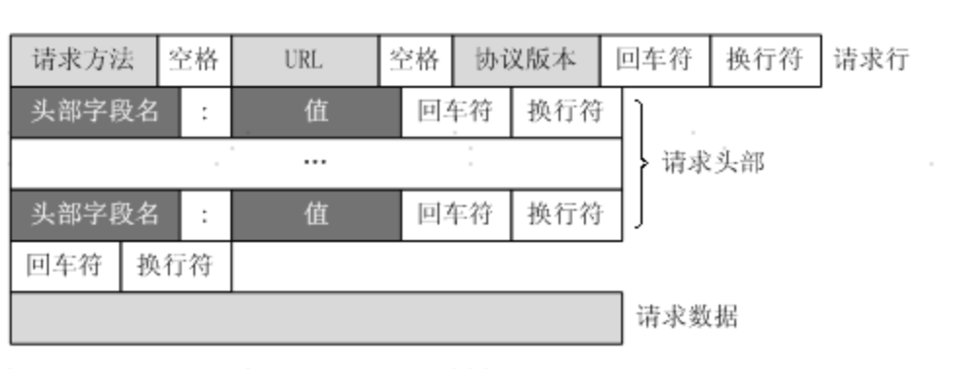

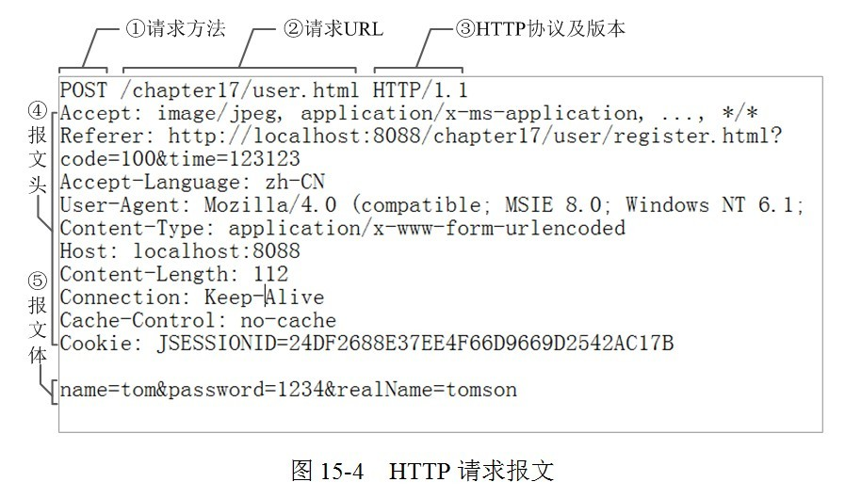

# Server标签的port和shutdown参数设置

## 配置文件图片



## StanderServer的socket

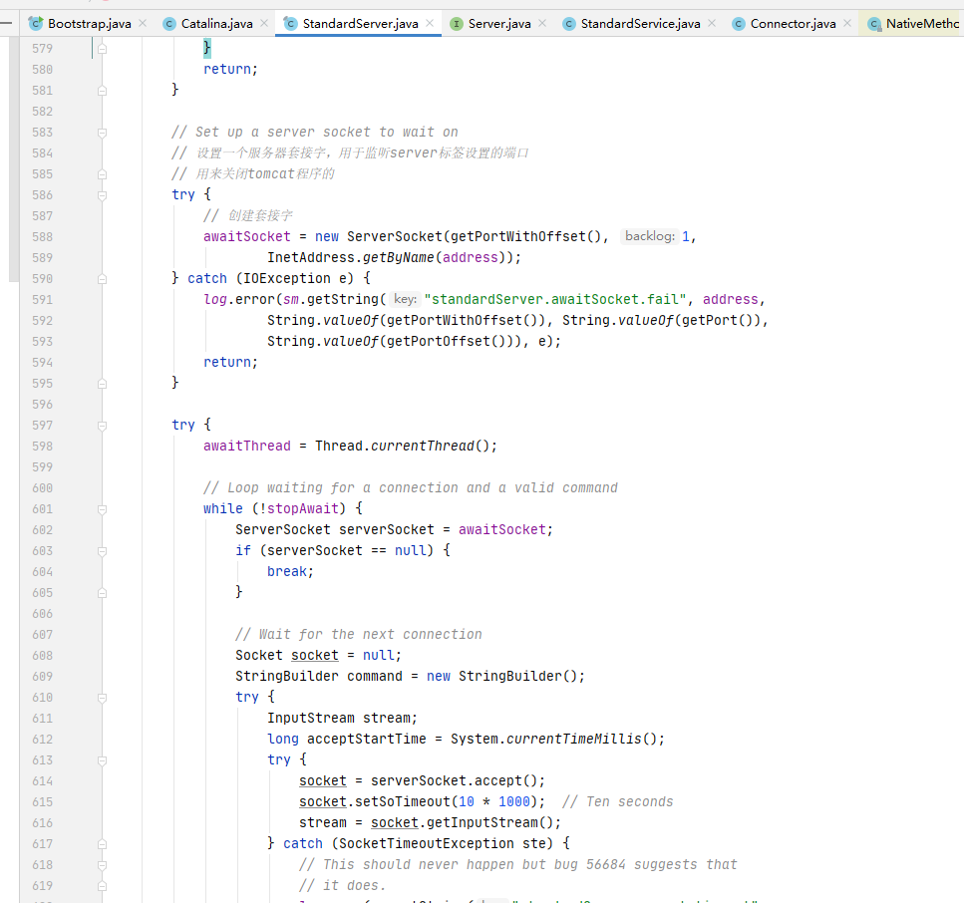

这个socket就是用来监听server标签设置的端口，当我们用给这个端口发送shutdown设置的命令就可以关闭tomcat进程

# 访问不到servlet的原因

## doXX方法不能再去调用父类的doXX方法(去掉super.doXX（）)